本节进行实战，对模型进行量化操作：

RKNN Toolkit的量化过程有两种：常规量化和混合量化：

/\*

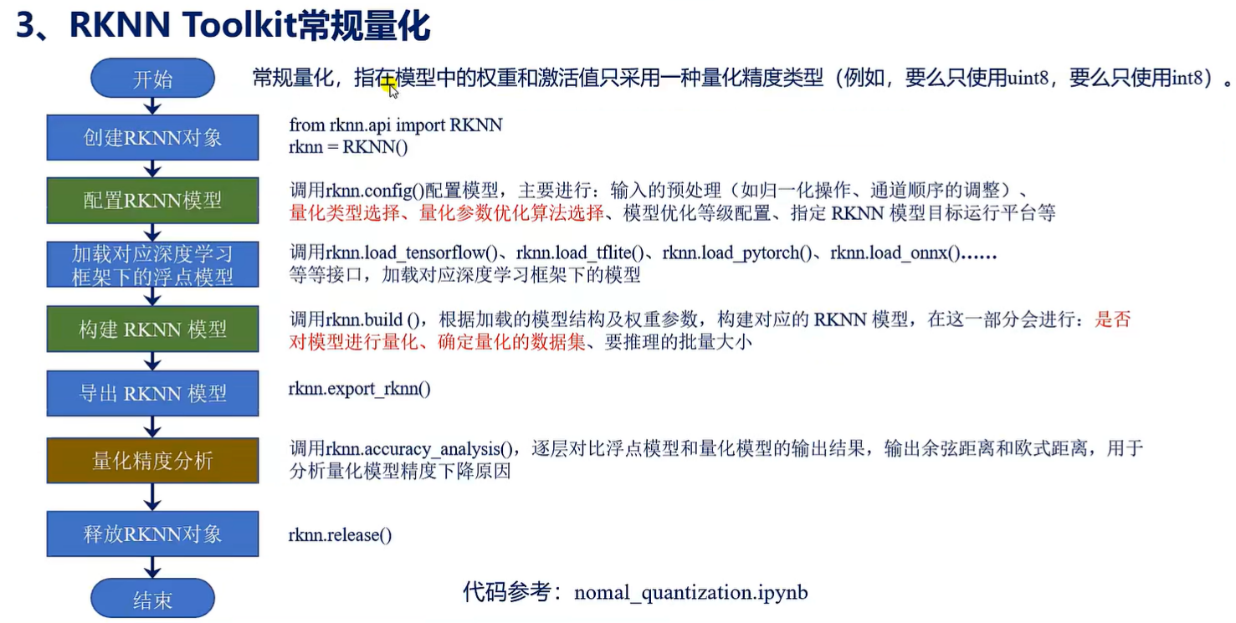

常规量化，指在模型中的权重和激活值只采用一种量化精度类型（例如，要么只使用uint8，要么只使用int8）



